Resolución del Pleno del Instituto de Transparencia, Acceso a la Información Pública y Protección de Datos Personales del Estado de México y Municipios, con domicilio en Metepec, Estado de México, de fecha catorce de octubre de dos mil veinte.
VISTO el expediente formado con motivo del recurso de revisión 03522/INFOEM/IP/RR/2020, promovido por Xxxxxx Xxxxxxxxx, en lo sucesivo EL RECURRENTE, en contra de la respuesta emitida por la Universidad Politécnica del Valle de México, en lo sucesivo EL SUJETO OBLIGADO, se procede a dictar la presente resolución con base en lo siguiente:
RESULTANDO
- En fecha cuatro de agosto de dos mil veinte, EL RECURRENTE presentó a través del Sistema de Acceso a la Información Mexiquense, en lo subsecuente EL SAIMEX ante EL SUJETO OBLIGADO, la solicitud de acceso a la información pública, a la que se le asignó el número 00015/UPVM/IP/2020, mediante la cual requirió por dicha vía:
“Se solicita en versión publica en formato electrónico señalando que la transparencia deben ser un mecanismo efectivo que permita ver el rostro de las instituciones, al facilitar el acceso a un conjunto de información relevante y de calidad, que garantice el ejercicio transparente y responsable de la función pública, con la finalidad de que la sociedad pueda conocer y evaluar la gestión gubernamental y el desempeño de los servidores públicos, respetando el derecho de acceso a la información pública y a la protección de datos personales: A) Se solicita en versión pública el OFICIO de formalización de la ACADEMIA INSTITUCIONAL DE INGLÉS. B) Se solicita ficha informativa donde se señale el fundamento legal de aplicación de una evaluación diagnóstica al personal de inglés de la UPVM, como se solicita en la circular No. 1, anexo 1. C) Se solicita en versión pública evidencias de aplicación de la evaluación diagnostica al personal académico de inglés de la UPVM. D) Se solicita en versión pública la autorización y solicitud de la Secretaria Administrativa y la Secretaria Académica para contratar los servicios de Folks Institute para aplicar la evaluación diagnostica al personal de inglés de la UPVM. E) Se solicita en versión pública Ficha informativa donde se señale el impacto en los objetivos del Plan Institucional de Desarrollo la aplicación de la evaluación diagnostica al personal académico de inglés por parte de Folks Institute. D) Se solicita en versión pública ficha informativa o CV empresarial de Folks Insitute que señale que es un organismo certificado para aplicar evaluaciones a nivel licenciatura del idioma inglés. F) Se solicita en versión pública las constancias de resultados de la evaluación diagnostica como se señala en el documento anexo 2. G) Se solicita un documento que detalle las reuniones en las que ha participado el Dr. Gerardo Velazques Castillo, sus funciones y aportaciones durante dichas reuniones, así como el fundamento legal para que el Dr. Gerardo Velazques Castillo pueda participar.” (Sic)
Adjuntando a su solicitud el archivo electrónico denominado Anexos.zip, el cual se omite en este apartado por ser del conocimiento de las partes.
- Con base en el detalle de seguimiento del SAIMEX, se advierte que en fecha veintiuno de agosto de dos mil veinte, la Unidad de Transparencia del SUJETO OBLIGADO turnó mediante requerimiento, el contenido de la solicitud de información al Servidor Público Habilitado Competente, el cual respondió en fecha veinticuatro de agosto de dos mil veinte, remitiendo el archivo electrónico denominado Oficio 302 SA Respuesta.pdf, tal y como se aprecia de la siguiente imagen:
Al respecto, se omite en este apartado el contenido del archivo electrónico denominado Oficio 302 SA Respuesta.pdf, por ser del conocimiento del RECURRENTE, al ser adjuntado en la respuesta a la solicitud de mérito, aunado que será objeto de estudio en la presente resolución.
- De las constancias que obran en el expediente electrónico del SAIMEX, en fecha veinticuatro de agosto de dos mil veinte, EL SUJETO OBLIGADO dio respuesta a la solicitud de acceso a la información pública requerida por EL RECURRENTE, en los siguientes términos:
“Metepec, México a 24 de Agosto de 2020
Folio de la solicitud: 00015/UPVM/IP/2020

En respuesta a la solicitud recibida, nos permitimos hacer de su conocimiento que con fundamento en el artículo 53, Fracciones: II, V y VI de la Ley de Transparencia y Acceso a la Información Pública del Estado de México y Municipios, le contestamos que:

De conformidad con lo estipulado en el artículo 163 y 164 de la Ley de Transparencia Acceso a la Información Pública del Estado de México y Municipios, le informo que: se entrega la información solicitada por medio del Sistema SAIMEX, con número de solicitud 00015/UPVM/IP/2020.

ATENTAMENTE
C.P. EDER JOSSEMAN CASTRO MARTÍNEZ” (Sic)
Advirtiendo de dicha respuesta, que EL SUJETO OBLIGADO acompaño los archivos electrónicos denominados Oficio 302 SA Respuesta.pdf y Oficio 96 UT Respuesta.pdf, los cuales contienen:
Oficio 302 SA Respuesta.pdf

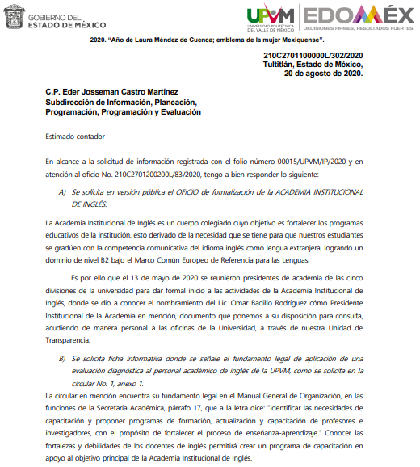
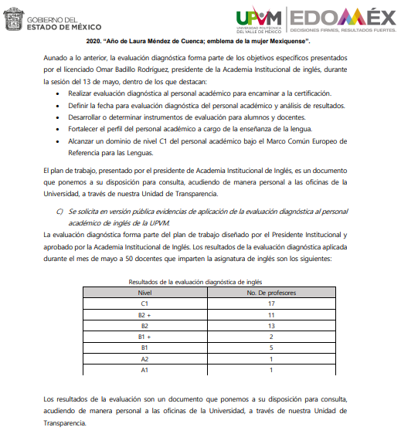
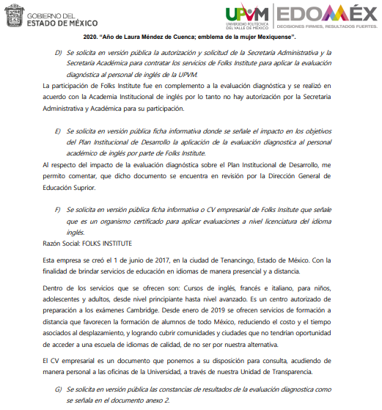
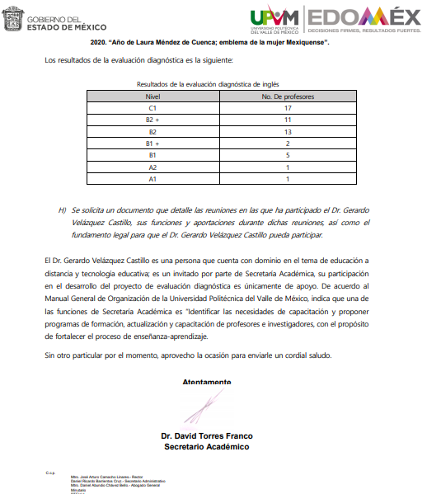
Oficio 96 UT Respuesta.pdf: Contiene el oficio número 210C2701200200L/96/2020, de fecha veintiuno de agosto de dos mil veinte, a través del cual informo al particular que le hacía entrega de la información solicitada; tal y como se muestra a continuación:


- Inconforme con la respuesta del SUJETO OBLIGADO, en fecha treinta y uno de agosto de dos mil veinte, EL RECURRENTE, a través del SAIMEX, interpuso el recurso de revisión objeto del presente estudio, al que se le asignó el número 03522/INFOEM/IP/RR/2020, en el que señaló como acto impugnado, lo siguiente:
“1.Se solicita en versión pública el OFICIO de formalización de la ACADEMIA INSTITUCIONAL DE INGLÉS. Se menciona que existe y es un documento que ponemos a su disposición para consulta, acudiendo de manera personal a las oficinas de la Universidad. 2. El plan de trabajo, presentado por el presidente de Academia Institucional de Inglés, es un documento que ponemos a su disposición para consulta, acudiendo de manera personal a las oficinas de la Universidad.3. Los resultados de la evaluación son un documento que ponemos a su disposición para consulta, acudiendo de manera personal a las oficinas de la Universidad. 4. Se solicita un documento que detalle las reuniones en las que ha participado el Dr. Gerardo Velázquez Castillo, sus funciones y aportaciones durante dichas reuniones, así como el fundamento legal para que el Dr. Gerardo Velázquez Castillo pueda participar." (Sic)
Asimismo, EL RECURRENTE indicó como razones o motivos de inconformidad:
“Dado que la información se solicito en versión publica en formato electrónico. Con respecto al punto 4 no se detalla la cantidad de reuniones en las que ha participado.” (Sic)
- En fecha treinta y uno de agosto de dos mil veinte, el recurso de que se trata se envió electrónicamente al Instituto de Transparencia, Acceso a la Información Pública y Protección de Datos Personales del Estado de México y Municipios y con fundamento en el artículo 185, fracción I de la Ley de Transparencia y Acceso a la Información Pública del Estado de México y Municipios, se turnó, a través del SAIMEX, a la Comisionada EVA ABAID YAPUR, a efecto de que decretara su admisión o desechamiento.
- En fecha cuatro de septiembre de dos mil veinte, atento a lo dispuesto en el artículo 185, fracciones I, II y IV, de la Ley de Transparencia y Acceso a la Información Pública del Estado de México y Municipios, se acordó la admisión a trámite del referido recurso de revisión, así como la integración del expediente respectivo, mismo que se puso a disposición de las partes, para que en el plazo máximo de siete días hábiles, EL RECURRENTE realizara manifestaciones, alegatos y ofreciera las pruebas que a su derecho conviniera y, en el caso del SUJETO OBLIGADO, para que exhibiera el Informe Justificado correspondiente.
- De las constancias que obran en el SAIMEX, se advierte que EL RECURRENTE no realizó manifestaciones y alegatos, ni ofreció los medios de prueba que a su derecho conviniera. Por su parte, en fecha siete de septiembre de dos mil veinte, EL SUJETO OBLIGADO exhibió el Informe Justificado, adjuntando los archivos electrónicos Recurso de Revisión.pdf, Oficio 83 UT solicitud de atención.pdf, Oficio 96 UT Respuesta.pdf y Oficio 302 SA Respuesta.pdf, tal y como se aprecia a continuación: 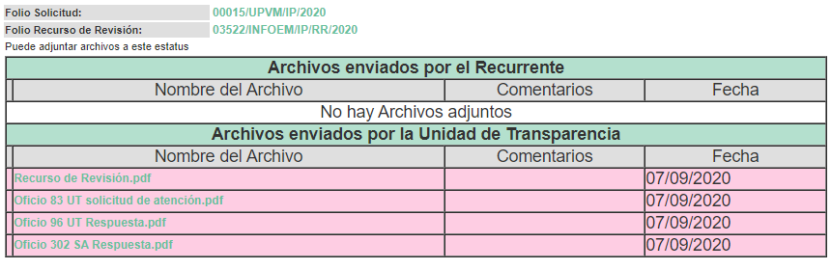
En ese sentido, esta Ponencia determinó no ponerlo a la vista del RECURRENTE, en virtud de que EL SUJETO OBLIGADO no modificó el sentido de la respuesta a la solicitud de información, en términos del artículo 185, fracción III de la Ley de Transparencia y Acceso a la Información Pública del Estado de México y Municipios de aplicación supletoria, el cual contiene lo siguiente:
Recurso de Revisión.pdf

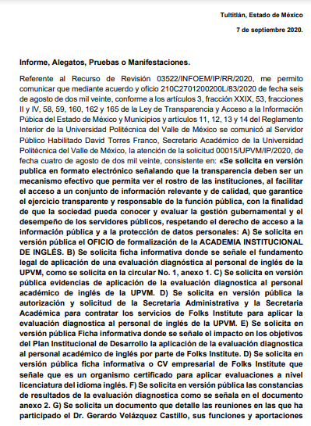

Oficio 83 UT solicitud de atención.pdf
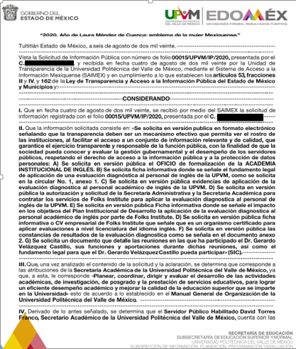
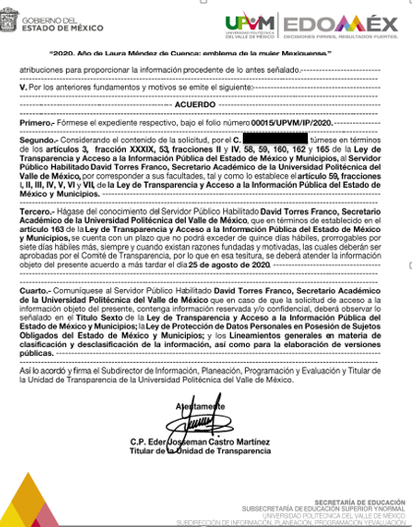
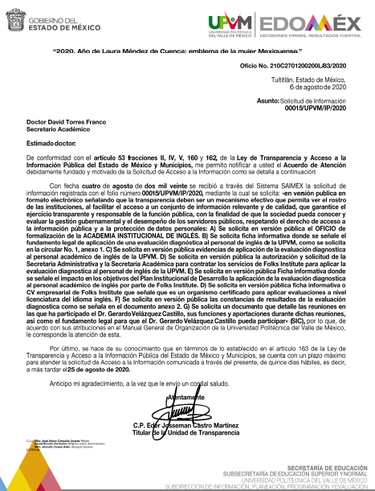
Oficio 96 UT Respuesta.pdf
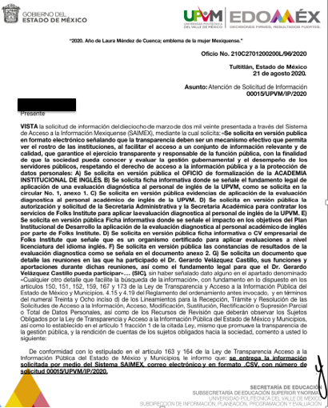
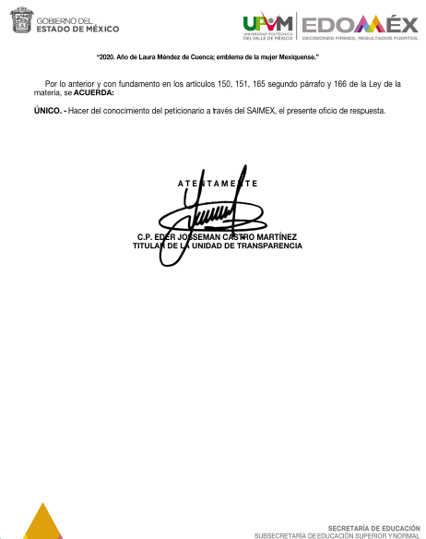
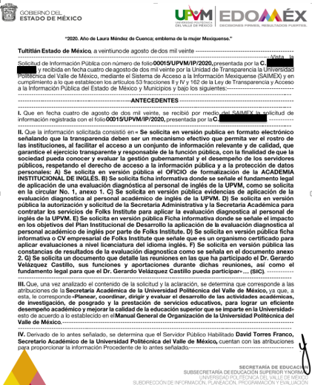
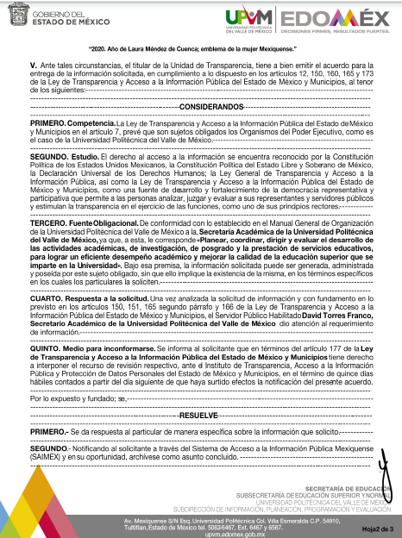

Oficio 302 SA Respuesta.pdf
- Una vez analizado el estado procesal que guarda el expediente, en fecha seis de octubre de dos mil veinte, la Comisionada Ponente acordó el cierre de instrucción, así como la remisión del mismo a efecto de ser resuelto, de conformidad con lo establecido en el artículo 185 fracciones VI y VIII de la Ley de Transparencia y Acceso a la Información Pública del Estado de México y Municipios.
CONSIDERANDO
- Competencia. Este Instituto de Transparencia, Acceso a la Información Pública y Protección de Datos Personales del Estado de México y Municipios, es competente para conocer y resolver el presente recurso, conforme a lo dispuesto en el artículo 6, Apartado A, de la Constitución Política de los Estados Unidos Mexicanos; el artículo 5, párrafos vigésimo segundo, vigésimo tercero y vigésimo cuarto, fracciones IV y V, de la Constitución Política del Estado Libre y Soberano de México; los artículos 2, fracción II, 13, 29, 36, fracciones I y II, 176, 178, 179, 181, párrafo tercero y 185, de la Ley de Transparencia y Acceso a la Información Pública del Estado de México y Municipios, y los artículos 9, fracciones I y XXIV y 11 del Reglamento Interior del Instituto de Transparencia, Acceso a la Información Pública y Protección de Datos Personales del Estado de México y Municipios.
- Interés. El recurso de revisión fue interpuesto por parte legítima en atención a que fue presentado por EL RECURRENTE, quien formuló la solicitud de información pública número 00015/UPVM/IP/2020.
- Oportunidad. El recurso de revisión fue interpuesto dentro del plazo de quince días hábiles contados a partir del día siguiente al que EL RECURRENTE tuvo conocimiento de la respuesta impugnada, tal y como lo prevé el artículo 178 de la Ley de Transparencia y Acceso a la Información Pública del Estado de México y Municipios, que establece:
“Artículo 178. El solicitante podrá interponer, por sí mismo o a través de su representante, de manera directa o por medios electrónicos, recurso de revisión ante el Instituto o ante la Unidad de Transparencia que haya conocido de la solicitud dentro de los quince días hábiles, siguientes a la fecha de la notificación de la respuesta.
A falta de respuesta del sujeto obligado, dentro de los plazos establecidos en esta Ley, a una solicitud de acceso a la información pública, el recurso podrá ser interpuesto en cualquier momento, acompañado con el documento que pruebe la fecha en que presentó la solicitud.
En el caso de que se interponga ante la Unidad de Transparencia, ésta deberá remitir el recurso de revisión al Instituto a más tardar al día siguiente de haberlo recibido.”
En esa tesitura, atendiendo a que EL SUJETO OBLIGADO notificó la respuesta a la solicitud de información pública el día veinticuatro de agosto de dos mil veinte; así, el plazo de quince días hábiles que el artículo 178 de la Ley de la materia otorga al RECURRENTE para presentar el recurso de revisión, transcurrió del veinticinco de agosto al catorce de septiembre de dos mil veinte, sin contemplar en el cómputo los días veintinueve y treinta de agosto, así como el cinco, seis, doce y trece de septiembre de dos mil veinte, por corresponder a sábados y domingos, en términos del artículo 3, fracción X, de la Ley de Transparencia y Acceso a la Información Pública del Estado de México y Municipios.
En ese tenor, se advierte si el recurso de revisión que nos ocupa, se interpuso el treinta y uno de agosto de dos mil veinte, éste se encuentra dentro de los márgenes temporales previstos en el citado precepto legal y, por tanto, se considera oportuno.
- Procedibilidad. Del análisis efectuado, se advierte que resulta procedente la interposición del recurso y se concluye la acreditación plena de todos y cada uno de los elementos formales exigidos por el artículo 180 de la Ley de Transparencia y Acceso a la Información Pública del Estado de México y Municipios, en atención a que fue presentado mediante el formato visible en EL SAIMEX.
QUINTO. Estudio y resolución del asunto. Del análisis efectuado se advierte la procedencia del recurso de revisión, toda vez que se actualiza la hipótesis prevista en la fracción V del artículo 179 de la Ley de Transparencia y Acceso a la Información Pública del Estado de México y Municipios, que a la letra versa:
“Artículo 179. El recurso de revisión es un medio de protección que la Ley otorga a los particulares, para hacer valer su derecho de acceso a la información pública, y procederá en contra de las siguientes causas:
…
V. La entrega de información incompleta;…”
(Énfasis añadido)
Para ilustrar la actualización de dicha hipótesis normativa, debemos recordar que el hoy RECURRENTE en la solicitud de acceso a la información pública, requirió del SUJETO OBLIGADO, en versión pública, vía EL SAIMEX, de lo siguiente:
- El oficio de formalización de la Academia Institucional de Inglés.
- Ficha informativa donde se señale el fundamento legal de aplicación de una evaluación diagnóstica al personal de inglés de la UPVM, como lo refiere en la circular No. 1, que anexó a su solicitud.
- Las evidencias de aplicación de la evaluación diagnostica al personal académico de inglés de la UPVM.
- La autorización y solicitud de la Secretaria Administrativa y la Secretaria Académica para contratar los servicios de Folks Institute para aplicar la evaluación diagnostica al personal de inglés de la UPVM.
- Ficha informativa donde se señale el impacto en los objetivos del Plan Institucional de Desarrollo la aplicación de la evaluación diagnostica al personal académico de inglés por parte de Folks Institute.
- Ficha informativa o CV empresarial de Folks Insitute que señale que es un organismo certificado para aplicar evaluaciones a nivel licenciatura del idioma inglés.
- Las constancias de resultados de la evaluación diagnostica como lo señaló en el documento anexo 2.
- Documento que detalle las reuniones en las que ha participado el Dr. Gerardo Velázquez Castillo, sus funciones y aportaciones durante dichas reuniones, así como el fundamento legal para que el Dr. Gerardo Velázquez Castillo pueda participar.
En respuesta, EL SUJETO OBLIGADO adjuntó el archivo electrónico denominado “Oficio 302 SA Respuesta.pdf“, mismo que contiene el oficio número 210C2701100000L/302/2020 de fecha 20 de agosto de 2020 en el que atendió cada uno de los requerimientos planteados por el particular, tal y como puede observarse en el Resultando III de esta resolución.
Inconforme con la respuesta otorgada por EL SUJETO OBLIGADO, EL RECURRENTE interpuso el presente medio de impugnación; doliéndose de la puesta a disposición de la información en otra modalidad de entrega diversa a la solicitada; así como, que no se le informó la cantidad de reuniones en las que ha participado el Dr. Gerardo Velázquez Castillo.
De las constancias que obran en el SAIMEX, se advierte que EL SUJETO OBLIGADO, como Informe Justificado remitió los archivos electrónicos denominados Recurso de Revisión.pdf, Oficio 83 UT solicitud de atención.pdf, Oficio 96 UT Respuesta.pdf y Oficio 302 SA Respuesta.pdf, mismos en los que ratificó su respuesta inicial.
Atento a lo anterior, se advierte que el RECURRENTE no se inconformó respecto de todos los puntos solicitados, si no por lo contrario, su inconformidad versa en razón a los puntos marcados con los numerales 1, 2, 3 y 8; por lo que, en razón de no haber expresado su intención de controvertir la totalidad de la información que le fue entregada por EL SUJETO OBLIGADO, debe entenderse que los aspectos no combatidos fueron colmados a su entera satisfacción.
Sirve de apoyo a lo anterior, por analogía la Tesis Jurisprudencial Número 3ª./J.7/91, Publicada en el Semanario Judicial de la Federación y su Gaceta bajo el número de registro 174,177, que establece lo siguiente:
“REVISIÓN EN AMPARO. LOS RESOLUTIVOS NO COMBATIDOS DEBEN DECLARARSE FIRMES. Cuando algún resolutivo de la sentencia impugnada afecta a la recurrente, y ésta no expresa agravio en contra de las consideraciones que le sirven de base, dicho resolutivo debe declararse firme. Esto es, en el caso referido, no obstante que la materia de la revisión comprende a todos los resolutivos que afectan a la recurrente, deben declararse firmes aquéllos en contra de los cuales no se formuló agravio y dicha declaración de firmeza debe reflejarse en la parte considerativa y en los resolutivos debe confirmarse la sentencia recurrida en la parte correspondiente.

Amparo en revisión 1475/2005. María del Consuelo Buendía Ramírez. 7 de diciembre de 2005. Cinco votos. Ponente: Sergio A. Valls Hernández. Secretario: Gustavo Ruiz Padilla.
Amparo en revisión 168/2006. Leticia Fernández Mañón. 1o. de marzo de 2006. Cinco votos. Ponente: Juan N. Silva Meza. Secretario: Jaime Flores Cruz.
Amparo en revisión 235/2006. Jorge González Gallegos. 15 de marzo de 2006. Cinco votos. Ponente: Juan N. Silva Meza. Secretario: Jaime Flores Cruz.
Amparo en revisión 394/2006. Elia Margarita Flores Jarquín. 29 de marzo de 2006. Unanimidad de cuatro votos. Ausente: Olga Sánchez Cordero de García Villegas. Ponente: Juan N. Silva Meza. Secretario: Jaime Flores Cruz.
Amparo en revisión 1179/2006. Ernesto Orlando Ortiz Vázquez. 16 de agosto de 2006. Cinco votos. Ponente: José de Jesús Gudiño Pelayo. Secretario: José de Jesús Bañales Sánchez.
Tesis de jurisprudencia 62/2006. Aprobada por la Primera Sala de este Alto Tribunal, en sesión de treinta de agosto de dos mil seis.”

(Énfasis añadido)

En consecuencia, el contenido de la información otorgada en respuesta a la solicitud de información que no fue impugnada por EL RECURRENTE debe declararse consentidos, toda vez que no se realizaron manifestaciones de inconformidad, por lo que no puede producirse efectos jurídicos tendientes a revocarlos, confirmarlos o modificarlos, ya que se infiere respecto a éstos un consentimiento del RECURRENTE, ante la falta de impugnación eficaz. Sirve de sustento, la tesis jurisprudencial número VI.3o.C. J/60, publicada en el Semanario Judicial de la Federación y su Gaceta bajo el número de registro 176,608 que a la letra dice:

“ACTOS CONSENTIDOS. SON LOS QUE NO SE IMPUGNAN MEDIANTE EL RECURSO IDÓNEO. Debe reputarse como consentido el acto que no se impugnó por el medio establecido por la ley, ya que si se hizo uso de otro no previsto por ella o si se hace una simple manifestación de inconformidad, tales actuaciones no producen efectos jurídicos tendientes a revocar, confirmar o modificar el acto reclamado en amparo, lo que significa consentimiento del mismo por falta de impugnación eficaz.”
En esa tesitura, atendiendo a que El SUJETO OBLIGADO solicitó el oficio de formalización de la Academia Institucional de Inglés, la ficha informativa donde se señale el fundamento legal de aplicación de una evaluación diagnóstica al personal de inglés de la UPVM y las evidencias de aplicación de la evaluación diagnóstica al personal académico de inglés de la UPVM, se señala que el particular requirió la entrega de la información a través del Sistema de Acceso a la Información Mexiquense (SAIMEX) en versión pública; por lo que, EL SUJETO OBLIGADO en respuesta atendió dichas peticiones refiriendo que estos documentos se ponían a su disposición para su consulta, acudiendo de manera personal a las oficinas de la Universidad, a través de su Unidad de Transparencia.
Una vez hechas las precisiones anteriores; es necesario que esta Ponencia Resolutora se pronuncie respecto al cambio de modalidad en la entrega de la información solicitada, que fue localizada por la Universidad Politécnica del Valle de México, por ello, se pidió al particular acudiera a las oficinas a realizar la consulta directa; pues si bien es cierto que, EL SUJETO OBLIGADO asume contar con la información solicitada; también lo es que, condicionó la entrega de la misma en una modalidad diferente a la señalada por el particular a consulta directa, sin embargo, de las constancias que obran en el expediente electrónico del SAIMEX, se puede advertir que el particular seleccionó como modalidad de entrega de la información; vía SAIMEX; tal y como se aprecia enseguida:
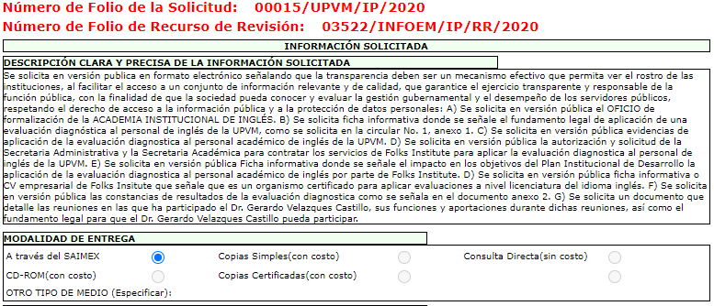
De la imagen inserta, se puede visualizar que la modalidad elegida por el solicitante para la entrega de la información es a través del SAIMEX; por lo que, se debió de dar cumplimiento a lo establecido en el artículo 164 de la Ley de Transparencia y Acceso a la Información Pública del Estado de México y Municipios que dispone:

“Artículo 164. El acceso se dará en la de entrega y, en su caso, de envío elegidos por el solicitante. Cuando la información no pueda entregarse o enviarse en la modalidad solicitada, el sujeto obligado deberá ofrecer otra u otras modalidades de entrega.
En cualquier caso, se deberá fundar y motivar la necesidad de ofrecer otras modalidades.” (Sic)

Aunado a lo anterior, es preciso puntualizar que dentro de la redacción de la solicitud no se advierte que EL RECURRENTE hubiera señalado que requería la información en copias certificadas o simples, que forzosamente requirieran su presencia en las oficinas del SUJETO OBLIGADO; por lo que, EL SUJETO OBLIGADO debió apegarse a lo establecido por la Ley de la materia y sólo para el caso de que no pudiera entregarse o enviarse en la modalidad elegida, este debió ofrecer otras alternativas, debiendo fundar y motivar tal determinación; de ahí que, resulte totalmente improcedente el cambio de modalidad de la información requerida, que pretende realizar EL SUJETO OBLIGADO por la entrega de la información al RECURRENTE; razón por la que, se considera que dicha respuesta no colma el derecho de acceso a la información del solicitante.

Así, se advierte que el derecho fundamental de acceso a la información pública, implica el conocimiento de los particulares de información plural y oportuna que se contenga en los documentos que posean los órganos del Estado; incluso se impone la obligación a las autoridades de preservar sus documentos en archivos administrativos actualizados.

Por lo tanto, para que los Sujetos Obligados hagan efectivo el derecho de acceso a la información pública que generen, administren o posean, deben poner a disposición de los particulares los documentos en los que conste el ejercicio de sus atribuciones legales o que por cualquier circunstancia obre en sus archivos; por lo que, como parte del Derecho de Acceso a la Información Pública se contempla la observancia de principios en su carácter de gratuita, veraz, confiable, oportuna, congruente, integral, actualizada, accesible, comprensible, verificable y de fácil acceso.

En consecuencia, el derecho fundamental de acceso a la información pública se desarrolla en varias vertientes:

- Impone al Estado la obligación de protegerlo. Esto es, es suficiente con que una persona realice una solicitud de información para que la autoridad la atienda y entregue lo solicitado, salvo excepciones limitadas.
- Impone al Legislativo la obligación de crear una ley que establezca los procedimientos para su protección, respeto y difusión.
- Impone la obligación a todos los organismos de transparentar sus acciones como una forma cotidiana de actuar; de garantizar el acceso a la información pública a través de tener disponible en cualquier momento la información sin necesidad de que medie una solicitud del particular.
- Otorga a todos los documentos en posesión de las autoridades la calidad de públicos y únicamente pueden ser reservados temporalmente por razones de interés público y en los términos expresamente señalados en la ley.
- Este derecho se rige por el principio de máxima publicidad, es decir, la información que generan, administren o posean los organismos públicos son documentos de acceso a cualquier persona y para su limitante debe existir un bien jurídico mayor que proteger.

En este orden de ideas el artículo 150 de la Ley de Transparencia y Acceso a la Información Pública del Estado de México y Municipios en referencia en su texto literal refiere:
“Artículo 150. El procedimiento de acceso a la información es la garantía primaria del derecho en cuestión y se rige por los principios de simplicidad, rapidez, gratuidad del procedimiento, auxilio y orientación a los particulares, así como atención adecuada a las personas con discapacidad y a los hablantes de lengua indígena con el objeto de otorgar la protección más amplia del derecho de las personas.” (Sic)
Para satisfacer plenamente el Derecho de Acceso a la Información Pública, este Órgano Garante debe velar por que el procedimiento de Acceso a la Información que es la garantía primaria del derecho en cuestión se observen los principios de simplicidad, rapidez, gratuidad del procedimiento, así como auxilio y orientación a los particulares con el propósito de otorgar la protección más amplia del derecho humano de las personas.

De los preceptos jurídicos citados se advierte que para garantizar plenamente el Derecho de Acceso a la Información Pública, se deben observar cada uno de los principios que la propia ley señala, y así como es importante el principio de máxima publicidad, también el principio de simplicidad y rapidez del procedimiento.
En mérito de lo expuesto; este Órgano Garante advierte que no existe sustento jurídico ni argumentativo para decretar unilateralmente el cambio de modalidad hecho por EL SUJETO OBLIGADO, esto es así por las siguientes consideraciones y preceptos de derecho:
La Constitución Política del Estado Libre y Soberano de México, en su artículo 5°, párrafos vigésimo segundo, vigésimo tercero y vigésimo cuarto fracciones I, IV, V y VI, disponen lo siguiente:
“Artículo 5. …
. . .
El derecho a la información será garantizado por el Estado. La ley establecerá las previsiones que permitan asegurar la protección, el respeto y la difusión de este derecho.
Para garantizar el ejercicio del derecho de transparencia, acceso a la información pública y protección de datos personales, los poderes públicos y los organismos autónomos, transparentarán sus acciones, en términos de las disposiciones aplicables, la información será oportuna, clara, veraz y de fácil acceso.
Este derecho se regirá por los principios y bases siguientes:
I. Toda la información en posesión de cualquier autoridad, entidad, órgano y organismos de los Poderes Ejecutivo, Legislativo y Judicial, órganos autónomos, partidos políticos, fideicomisos y fondos públicos estatales y municipales, así como del gobierno y de la administración pública municipal y sus organismos descentralizados, asimismo de cualquier persona física, jurídica colectiva o sindicato que reciba y ejerza recursos públicos o realice actos de autoridad en el ámbito estatal y municipal, es pública y sólo podrá ser reservada temporalmente por razones previstas en la Constitución Política de los Estados Unidos Mexicanos de interés público y seguridad, en los términos que fijen las leyes. En la interpretación de este derecho deberá prevalecer el principio de máxima publicidad. Los sujetos obligados deberán documentar todo acto que derive del ejercicio de sus facultades, competencias o funciones, la ley determinará los supuestos específicos bajo los cuales procederá la declaración de inexistencia de la información.
IV. Se establecerán mecanismos de acceso a la información y procedimientos de revisión expeditos que se sustanciarán ante el organismo autónomo especializado e imparcial que establece esta Constitución.
V. Los procedimientos de acceso a la información pública, de acceso, corrección y supresión de datos personales, así como los recursos de revisión derivados de los mismos, podrán tramitarse por medios electrónicos, a través de un sistema automatizado que para tal efecto establezca la ley reglamentaria y el organismo autónomo garante en el ámbito de su competencia. Las resoluciones que correspondan a estos procedimientos se sistematizarán para favorecer su consulta.
VI. Los sujetos obligados deberán preservar sus documentos en archivos administrativos actualizados y publicarán, a través de los medios electrónicos disponibles, la información completa y actualizada sobre el ejercicio de los recursos públicos y los indicadores que permitan rendir cuenta del cumplimiento de sus objetivos y los resultados obtenidos.”
Dentro de los principios que la Constitución Local señala para hacer efectivo el derecho de acceso a la información pública, se encuentra el uso de las herramientas tecnológicas de la información puesta a disposición, tanto de los particulares, como de los Sujetos Obligados.
En esa virtud, los artículos 1, 2, fracciones II, III, VII, 4, 88, 89, 92 y 152 de la Ley de Transparencia y Acceso a la Información Pública del Estado de México y Municipios, en armonía con la Constitución Local, señalan las directrices y procedimientos que deben seguirse para hacer accesible la información a las personas:
“Artículo 1. La presente Ley es de orden público e interés general, es reglamentaria de los párrafos décimo séptimo, décimo octavo y décimo noveno del artículo 5 de la Constitución Política del Estado Libre y Soberano de México.
Tiene por objeto establecer los principios, bases generales y procedimientos para tutelar y garantizar la transparencia y el derecho humano de acceso a la información pública en posesión de los sujetos obligados.
Asimismo, armonizar las disposiciones legales del Estado de México, con lo señalado por el artículo 6, apartado A, de la Constitución Política de los Estados Unidos Mexicanos en la materia y con lo establecido por la Ley General de Transparencia y Acceso a la Información Pública.
Artículo 2. Son objetivos de esta Ley:
(…)
II. Proveer lo necesario para garantizar a toda persona el derecho de acceso a la información pública, a través de procedimientos sencillos, expeditos, oportunos y gratuitos, determinando las bases mínimas sobre las cuales se regirán los mismos;
III. Contribuir a la mejora de procedimientos y mecanismos que permitan transparentar la gestión pública y mejorar la toma de decisiones, mediante la difusión de la información que generen los sujetos obligados;
(…)
VII. Promover, fomentar y difundir la cultura de la transparencia en el ejercicio de la función pública, el acceso a la información, la participación ciudadana, así como la rendición de cuentas, a través del establecimiento de políticas públicas y mecanismos que garanticen la publicidad de información oportuna, verificable, comprensible, actualizada y completa, que se difunda en los formatos más adecuados y accesibles para todo el público y atendiendo en todo momento las condiciones sociales, económicas y culturales de cada región;
Artículo 4. El derecho humano de acceso a la información pública es la prerrogativa de las personas para buscar, difundir, investigar, recabar, recibir y solicitar información pública, sin necesidad de acreditar personalidad ni interés jurídico.
Toda la información generada, obtenida, adquirida, transformada, administrada o en posesión de los sujetos obligados es pública y accesible de manera permanente a cualquier persona, en los términos y condiciones que se establezcan en los tratados internacionales de los que el Estado mexicano sea parte, en la Ley General, la presente Ley y demás disposiciones de la materia, privilegiando el principio de máxima publicidad de la información. Solo podrá ser clasificada excepcionalmente como reservada temporalmente por razones de interés público, en los términos de las causas legítimas y estrictamente necesarias previstas por esta Ley.
Los sujetos obligados deben poner en práctica, políticas y programas de acceso a la información que se apeguen a criterios de publicidad, veracidad, oportunidad, precisión y suficiencia en beneficio de los solicitantes.
Artículo 88. La información referente a las obligaciones de transparencia será puesta a disposición de los particulares por cualquier medio que facilite su acceso, dando preferencia al uso de sistemas computacionales y las nuevas tecnologías de información.
Artículo 89. Los sujetos obligados pondrán a disposición de las personas interesadas los medios necesarios a su alcance para que estas puedan obtener la información, de manera directa y sencilla. Las unidades de transparencia deberán proporcionar apoyo a los usuarios que lo requieran y dar asistencia respecto de los trámites y servicios que presten.”
Artículo 92. Los sujetos obligados deberán poner a disposición del público de manera permanente y actualizada de forma sencilla, precisa y entendible, en los respectivos medios electrónicos, de acuerdo con sus facultades, atribuciones, funciones u objeto social, según corresponda, la información, por lo menos, de los temas, documentos y políticas …
Artículo 152. Cualquier persona por sí misma o a través de su representante, podrá presentar solicitud de acceso a información ante la Unidad de Transparencia, a través del sistema electrónico o de la Plataforma Nacional, en la oficina u oficinas designadas para ello, vía correo electrónico, correo postal, mensajería, telégrafo, verbalmente o cualquier medio aprobado por el Instituto o por el Sistema Nacional.
Cuando se realice una consulta verbal deberá ser resuelta por la Unidad de Transparencia en el momento, de no ser posible se invitará al particular a iniciar el procedimiento de acceso, las consultas verbales no podrán ser recurribles conforme lo establece la presente Ley.” (sic)
De los artículos transcritos, se advierte que aunado al principio de máxima publicidad, el derecho fundamental de acceso a la información pública se rige por los principios de sencillez y gratuidad; además, de que se aplican los criterios de publicidad, veracidad, oportunidad, precisión y suficiencia; todo ello, con el fin de que los particulares obtengan la información generada, obtenida, adquirida, transformada, administrada o en posesión de los Sujetos Obligados.
Para garantizar este derecho, la Ley de la materia ha establecido como un procedimiento sencillo y expedito, la utilización de los medios electrónicos; y para ello este Instituto ha puesto a disposición de los particulares y de los Sujetos Obligados, EL SAIMEX, para que de manera oportuna y gratuita se entregue la información pública solicitada.
Ahora bien, EL SUJETO OBLIGADO al cambiar la modalidad de entrega de la información, del SAIMEX a consulta directa limita el derecho de acceso a la información; máxime, que no existe una causa legalmente señalada para cambiar la modalidad elegida por el particular, pues como se verá más adelante, EL SUJETO OBLIGADO estaba en posibilidad de entregar la información en versión pública, vía SAIMEX.
Resultando conveniente señalar lo que disponen los Lineamientos para la Recepción, Trámite y Resolución de las Solicitudes de Acceso a la Información; así como, de los Recursos de Revisión que deberán observar los Sujetos Obligados por la Ley de Transparencia y Acceso a la Información Pública del Estado de México y Municipios, publicados en la Gaceta del Gobierno del Estado de México el treinta de octubre de dos mil ocho, que literalmente disponen:
“CINCUENTA Y CUATRO.- De acuerdo a lo dispuesto por el párrafo segundo del artículo 48 de la Ley, la información podrá ser entregada vía electrónica a través del SICOSIEM.
Es obligación del responsable de la Unidad de Información verificar que los archivos electrónicos que contengan la información entregada, se encuentra agregada al SICOSIEM.
En caso de que el responsable de la Unidad de Información no pueda agregar al SICOSIEM los archivos electrónicos que contengan la información por motivos técnicos, debe avisar de inmediato al Instituto, a través del correo electrónico institucional, además de comunicarse vía telefónica de inmediato a efecto de que reciba el apoyo técnico correspondiente.
La Dirección de Sistemas e Informática del Instituto, debe llevar un registro de incidencias en el cual se asienten todas las llamas referentes al apoyo técnico para agregar los archivos electrónicos al SICOSIEM.
La omisión por parte del responsable de la Unidad de Información del procedimiento antes descrito presume la negativa de la entrega de la Información.
Cuando la información no pueda ser remitida vía electrónica, se deberá fundar y motivar la resolución respectiva, explicando en todo momento las causas que impiden el envío de la información de forma electrónica.
En el supuesto de que la información sea puesta a disposición del solicitante la Unidad de Información deberá señalar en su respuesta, con toda claridad el lugar en donde se permitirá el acceso a la información, así como en los días y horas hábiles precisadas en la resolución respectiva. En este supuesto, la disposición o entrega de la información se realizará mediante el formato de recepción de información pública.
El formato mencionado deberá estar agregado al expediente electrónico de la solicitud de información pública, en el estatus respectivo.”
(Enfasis añadido).
Acorde con lo anterior, es de señalar que los Sujetos Obligados deben respetar la forma seleccionada por los particulares para la entrega de la información; por lo que, si, en esta caso en particular, el solicitante eligió EL SAIMEX, el responsable de la Unidad de Transparencia debió agregar los archivos electrónicos que contengan la información requerida en dicho sistema, en versión pública y sólo en caso de imposibilidad técnica reportada al Instituto, puede optarse por cambiar la modalidad de entrega.
En ese orden de ideas, es que el responsable de la Unidad de Transparencia debe entregar los documentos solicitados en la modalidad elegida por el particular; y sólo en caso de que no sea técnicamente posible hacer la entrega en forma electrónica, EL SUJETO OBLIGADO debe fundar y motivar la respuesta en la que se le hará saber al solicitante las causas que impiden el envío de la información de forma electrónica; además, se impone la obligación de avisar de inmediato al Instituto, a través del correo electrónico institucional y comunicarse vía telefónica a efecto de que reciba el apoyo técnico correspondiente.
Atento a lo anterior, es claro que EL SUJETO OBLIGADO, cuenta con la información requerida en la solicitud, en razón de que en respuesta dio atención a dichos requerimientos, por lo tanto, se ordena su entrega en versión pública de la misma y a través del SAIMEX, a efecto de satisfacer el derecho de acceso a la información del particular.

Una vez precisado lo anterior, por cuanto hace a las evaluaciones si bien asume, al hacer identificable a alguien se debe entregar sin que ello cause discriminación, en razón de que, es criterio reiterado de este Instituto señalar que la Ley de Protección de Datos Personales en Posesión de Sujetos Obligados del Estado de México y Municipios otorga a dichos datos personales la protección debida, cuya utilización indebida pueda dar origen a discriminación o conlleve un riesgo grave para sus titulares.
Al respecto, es importante resaltar que el artículo 5, cuarto párrafo de la Constitución Política del Estado Libre y Soberano de México prohíbe expresamente toda discriminación motivada por origen étnico o nacional, género, edad, discapacidades, condición social, condiciones de salud, religión, opiniones, orientación sexual e identidad de género, estado civil o cualquier otra que atente contra la dignidad humana y tenga por objeto anular o menoscabar los derechos y libertades de las personas.
Por su parte, la Ley para Prevenir, Combatir y Eliminar Actos de Discriminación en el Estado de México tiene por objeto prevenir y eliminar toda forma de discriminación que se ejerza en contra de cualquier persona, para proteger el goce y ejercicio de sus derechos fundamentales en los términos de los artículos 1 de la Constitución Política de los Estados Unidos Mexicanos y 5 de la Constitución Política del Estado Libre y Soberano de México, Tratados Internacionales en los que México es parte y de las leyes que de ellas emanan; así como, promover condiciones de equidad e igualdad de oportunidades y de trato.
Bajo esa óptica, el artículo 2 de la legislación en cita establece que corresponde a los poderes públicos del Estado, a los ayuntamientos, a los organismos públicos autónomos; así como, a los organismos auxiliares de la administración pública estatal y municipal observar, regular, intervenir, salvaguardar y promover, el goce y ejercicio efectivo de los derechos fundamentales en condiciones de equidad e igualdad de las personas y que se deben eliminar aquellos obstáculos que limiten el ejercicio e impidan el pleno desarrollo de las personas; así como, su efectiva participación en la vida política, económica, cultural y social de la entidad federativa y del país.
Ahora bien, el diverso artículo 5 de la Ley para Prevenir, Combatir y Eliminar Actos de Discriminación en el Estado de México establece que por discriminación se entiende toda forma de preferencia, distinción, exclusión, repudio, desprecio, incomprensión, rechazo o restricción que, basada en el origen étnico o nacional como el antisemitismo o cualquier otro tipo de segregación; sexo o género; edad; discapacidad; condición social o económica; condiciones de salud; embarazo; lengua; religión; opiniones; predilecciones de cualquier índole; estado civil o alguna otra que tenga por efecto impedir o anular el reconocimiento o el ejercicio de los derechos fundamentales en condiciones de equidad e igualdad de oportunidades y de trato de las personas.
Con base en lo anterior, la entrega de la información enunciada expone a sus titulares a situaciones de discriminación, en atención a que pudiera consistir en una preferencia, distinción, exclusión, repudio, desprecio, incomprensión, rechazo o restricción por lo cual procederá su entrega sin que ello permita la vinculación directa entre aprobado o no aprobado, calificaciones individualizadas etcétera.
Ahora bien, por cuanto hace al requerimiento del particular en el que solicita el documento que detalle las reuniones en las que ha participado el Dr. Gerardo Velázquez Castillo, sus funciones y aportaciones durante dichas reuniones, así como el fundamento legal para éste pueda participar, EL SUJETO OBLIGADO manifestó que el Doctor es una persona que cuenta con dominio en el tema de educación a distancia y tecnología educativa; es un invitado por parte de Secretaría Académica, su participación en el desarrollo del proyecto de evaluación diagnóstica es únicamente de apoyo y de acuerdo al Manual General de Organización de la Universidad Politécnica del Valle de México, indica que una de las funciones de Secretaría Académica es identificar las necesidades de capacitación y proponer programas de formación, actualización y capacitación de profesores e investigadores, con el propósito de fortalecer el proceso de enseñanza-aprendizaje. Atento a ello, el particular se inconformo y refirió que no se detallaba la cantidad de reuniones en las que ha participado dicha persona.
En ese contexto, este Instituto analizó la totalidad de las constancias que integran el expediente electrónico del SAIMEX, por lo que respecta a la cantidad de reuniones en las que ha participado dicha persona, razón por la esta Ponencia Resolutora estima necesario analizar si el Sujeto Obligado tiene atribución alguna para generar dicha información.
Primeramente, es de señalarse que, si bien es cierto que el particular realizó su solicitud de acceso a la información en forma de un cuestionamiento; también lo es, que EL SUJETO OBLIGADO debe atender a la expresión documental con la cual pueda ser satisfecho el requerimiento realizado.
Siendo necesario hacer hincapié que, en todo momento, los Sujetos Obligados, al analizar las solicitudes de información a ellos planteadas, deben verificar si puede o no tratarse de información que generen, posean o administren en el ejercicio de sus atribuciones o funciones y, en tal virtud, cuando haya información relacionada con la solicitud, o bien, una expresión documental, deben atenderlas. Lo anterior, tiene apoyo en el criterio 16/17, emitido por el Pleno del INAI, el cual menciona lo siguiente:
“Expresión documental. Cuando los particulares presenten solicitudes de acceso a la información sin identificar de forma precisa la documentación que pudiera contener la información de su interés, o bien, la solicitud constituya una consulta, pero la respuesta pudiera obrar en algún documento en poder de los sujetos obligados, éstos deben dar a dichas solicitudes una interpretación que les otorgue una expresión documental.
Resoluciones:
• RRA 0774/16. Secretaría de Salud. 31 de agosto de 2016. Por unanimidad. Comisionada Ponente María Patricia Kurczyn Villalobos.
• RRA 0143/17. Universidad Autónoma Agraria Antonio Narro. 22 de febrero de 2017. Por unanimidad. Comisionado Ponente Oscar Mauricio Guerra Ford.
• RRA 0540/17. Secretaría de Economía. 08 de marzo del 2017. Por unanimidad. Comisionado Ponente Francisco Javier Acuña Llamas.” (Sic)
(Énfasis añadido)

De esta forma, conviene precisar que de conformidad con el Manual General De Organización De La Universidad Politécnica Del Valle De México, es competencia del SUJETO OBLIGADO, específicamente el área de Secretaría Académica lo relativo a identificar las necesidades de capacitación y proponer programas de formación, actualización y capacitación de profesores e investigadores, con el propósito de fortalecer el proceso enseñanza-aprendizaje, como se advierte a continuación:

“205BK20000 SECRETARÍA ACADÉMICA

OBJETIVO:
Planear, coordinar, dirigir y evaluar el desarrollo de las actividades académicas, de investigación, de posgrado y la prestación de servicios educativos, para lograr un eficiente desempeño académico y mejorar la calidad de la educación superior que se imparte en la Universidad.

FUNCIONES:
- Analizar los anteproyectos de presupuesto de egresos de las diferentes Divisiones de Carrera de la Universidad, y someterlo a consideración de Rectoría.
- Planear, organizar y dirigir actividades orientadas a promover y difundir el modelo educativo de las diversas disciplinas a su cargo, así como la captación de aspirantes de nuevo ingreso, en coordinación con la Dirección de Extensión Universitaria y Vinculación.
- Planear, organizar y establecer estrategias y acciones orientadas a incrementar el nivel de calidad de los servicios educativos proporcionados a los educandos, a fin de que el proceso enseñanza-aprendizaje tenga una mejora continua en los indicadores de aprovechamiento y eficiencia terminal.
- Diseñar y organizar, en coordinación con las Direcciones de División de Carrera y de Extensión Universitaria y Vinculación, programas que coadyuven al desarrollo de investigaciones, servicio externo, extensión universitaria y de apoyo a los sectores productivos y de servicios.
- Planear, organizar y programar, en coordinación con las Direcciones de División, el desarrollo de las carreras que ofrece la Universidad, con el propósito de aprovechar y optimizar los recursos asignados, de conformidad con los lineamientos establecidos.
- Proponer a Rectoría la normatividad académica, así como difundir y vigilar su cumplimiento.
- Establecer criterios y políticas para la planeación de las actividades académicas de la Universidad, así como coordinar la elaboración de los programas de docencia e investigación.
- Instrumentar los lineamientos y políticas a que deberán sujetarse las actividades académicas y de investigación.
- Organizar y evaluar la revisión y actualización de los planes y programas de estudio y de investigación científica, tecnológica y educativa de la Institución, con base en las normas y lineamientos vigentes.
- Planear, organizar y coordinar acciones para el mejoramiento continuo de los programas de estudio de licenciatura y posgrado.
- Promover la participación del personal docente en la actualización de los planes y programas de estudio.
- Planear y coordinar las actividades para la evaluación anual de los programas académicos, así como elaborar y, en su caso, implementar los procedimientos de seguimiento y control de éstos.
- Verificar y evaluar los programas de tutorías, asesorías, estancias, estadías, planeación docente y evaluación docente.
- Promover, organizar y controlar los programas tendientes a la titulación de los egresados.
- Programar, coordinar y supervisar la elaboración de los documentos de evaluación académica requeridos por la Secretaría de Educación Pública del Gobierno Federal y la Secretaría de Educación del Gobierno del Estado.
- Planear, coordinar y evaluar las actividades de carga y extensión académica y de apoyo al personal docente.
- Identificar las necesidades de capacitación y proponer programas de formación, actualización y capacitación de profesores e investigadores, con el propósito de fortalecer el proceso enseñanza-aprendizaje.
- Establecer criterios normativos para la selección y ejecución de proyectos de investigación, en apoyo a los procesos educativos que imparte la universidad.
- Establecer mecanismos para el fortalecimiento del desarrollo curricular, investigación, docencia y vinculación.
- Coordinar, verificar y evaluar la investigación, diseño y utilización de los materiales y auxiliares didácticos requeridos para el desarrollo del proceso enseñanza-aprendizaje del educando.
- Presentar a Rectoría propuestas de ampliación y mejoramiento de espacios físicos y de los servicios educativos de la Universidad, en función del crecimiento de la demanda escolar.
- Promover el desarrollo de las funciones de docencia, investigación, difusión y vinculación que realiza la planta académica.
- Participar en representación de la Universidad, en las comisiones académicas externas que se requiera, así como presidir los órganos colegiados y comisiones que por reglamento le correspondan.
- Programar y dar seguimiento al calendario escolar, así como las evaluaciones parciales y finales.”
Bajo ese tenor, es necesario precisar que, al haber realizado EL SUJETO OBLIGADO un pronunciamiento, este Instituto no está facultado para manifestarse sobre la veracidad del mismo, pues no existe precepto legal alguno en la Ley de la materia que lo faculte para, vía recurso de revisión, pronunciarse al respecto.
Sirve de apoyo a lo anterior, por analogía, el criterio 31-10 emitido por el entonces Instituto Federal de Acceso a la Información que a la letra dice:
“El Instituto Federal de Acceso a la Información y Protección de Datos no cuenta con facultades para pronunciarse respecto de la veracidad de los documentos proporcionados por los sujetos obligados. El Instituto Federal de Acceso a la Información y Protección de Datos es un órgano de la Administración Pública Federal con autonomía operativa, presupuestaria y de decisión, encargado de promover y difundir el ejercicio del derecho de acceso a la información; resolver sobre la negativa de las solicitudes de acceso a la información; y proteger los datos personales en poder de las dependencias y entidades. Sin embargo, no está facultado para pronunciarse sobre la veracidad de la información proporcionada por las autoridades en respuesta a las solicitudes de información que les presentan los particulares, en virtud de que en los artículos 49 y 50 de la Ley Federal de Transparencia y Acceso a la Información Pública Gubernamental no se prevé una causal que permita al Instituto Federal de Acceso a la Información y Protección de Datos conocer, vía recurso revisión, al respecto.” (Sic)
Entonces, es importante señalar que, el artículo 4, párrafo segundo de la Ley de Transparencia y Acceso a la Información Pública del Estado de México y Municipios, dispone que la información generada, obtenida, adquirida, transmitida, administrada o en posesión de los Sujetos Obligados, será accesible de manera permanente a cualquier persona, privilegiando el principio de máxima publicidad de la información.
En síntesis, el derecho de acceso a la información pública se satisface en aquellos casos en que se entregue el soporte documental en que conste la información pública, toda vez que, los Sujetos Obligados no tienen el deber de generar, poseer o administrar la información pública con el grado de detalle solicitado; esto es, que no tienen el deber de generar un documento ad hoc, para satisfacer el derecho de acceso a la información pública.
Como apoyo a lo anterior, es aplicable el Criterio 03-17, emitido por el Instituto Nacional de Transparencia, Acceso a la Información y Protección de Datos Personales, que dice:
“No existe obligación de elaborar documentos ad hoc para atender las solicitudes de acceso a la información. Los artículos 129 de la Ley General de Transparencia y Acceso a la Información Pública y 130, párrafo cuarto, de la Ley Federal de Transparencia y Acceso a la Información Pública, señalan que los sujetos obligados deberán otorgar acceso a los documentos que se encuentren en sus archivos o que estén obligados a documentar, de acuerdo con sus facultades, competencias o funciones, conforme a las características físicas de la información o del lugar donde se encuentre. Por lo anterior, los sujetos obligados deben garantizar el derecho de acceso a la información del particular, proporcionando la información con la que cuentan en el formato en que la misma obre en sus archivos; sin necesidad de elaborar documentos ad hoc para atender las solicitudes de información.
Resoluciones:
• RRA 0050/16. Instituto Nacional para la Evaluación de la Educación. 13 julio de 2016. Por unanimidad. Comisionado Ponente: Francisco Javier Acuña Llamas.
• RRA 0310/16. Instituto Nacional de Transparencia, Acceso a la Información y Protección de Datos Personales. 10 de agosto de 2016. Por unanimidad. Comisionada Ponente. Areli Cano Guadiana.
• RRA 1889/16. Secretaría de Hacienda y Crédito Público. 05 de octubre de 2016. Por unanimidad. Comisionada Ponente. Ximena Puente de la Mora.” (Sic)
Asimismo, el artículo 24 de la Ley de la materia, dispone que los Sujetos Obligados sólo proporcionarán la información pública que generen, administren o posean en el ejercicio de sus atribuciones; por consiguiente, la información pública se encuentra a disposición de cualquier persona, lo que implica que es deber de los Sujetos Obligados, garantizar el derecho de acceso a la información pública; sin embargo, en el presente asunto EL SUJETO OBLIGADO no negó la entrega de la información solicitada; sino que, elaboró un documento a modo, en el que se pronunció respecto a este requerimiento señalando que la persona referida en la solicitud es una persona que cuenta con el dominio en el tema de educación a distancia y tecnología educativa, por lo que es invitado por parte de la Secretaría Académica y su participación en el desarrollo del proyecto de evaluación es únicamente de apoyo; es decir, llevo a cabo el procesamiento de la información para poder satisfacer el derecho de acceso a la información del RECURRENTE; sin embargo, de este pronunciamiento no se advierte la cantidad de reuniones en las que ha participado dicha persona; por lo que, a fin de dar certeza jurídica al particular, es que se ordena al SUJETO OBLIGADO haga entrega del documento en donde dé cuenta de las reuniones en las que ha participado el Dr. Gerardo Velázquez Castillo, sus funciones y aportaciones durante dichas reuniones.
En consecuencia de lo anterior y aunado a que como fue señalado en líneas que anteceden, EL SUJETO OBLIGADO asumió contar con la información; sin embargo, no adjunto los documentos que colmaran lo peticionado por el hoy RECURRENTE; por lo que, deberá hacer entrega de la información faltante en versión pública, lo cual es de señalar que no opera con la simple supresión de datos que se haga en los documentos de que se trate o con la simple decisión que tome el Servidor Público Habilitado o el Responsable de la Unidad de Transparencia del SUJETO OBLIGADO, sino que ello deberá realizarse en términos de lo que disponen los artículos 3, fracciones IX, XX, XXI, XXXII, XLV; 6, 49, fracción VIII, 53, fracción X, 59, fracción V, 137, 143, fracción I de la Ley de Transparencia y Acceso a la Información Pública del Estado de México y Municipios vigente, que son del tenor literal siguiente:

“Artículo 3. Para los efectos de la presente Ley se entenderá por:
IX. Datos personales: La información concerniente a una persona, identificada o identificable según lo dispuesto por la Ley de Protección de Datos Personales del Estado de México;
XX. Información clasificada: Aquella considerada por la presente Ley como reservada o confidencial;
XXI. Información confidencial: Se considera como información confidencial los secretos bancario, fiduciario, industrial, comercial, fiscal, bursátil y postal, cuya titularidad corresponda a particulares, sujetos de derecho internacional o a sujetos obligados cuando no involucren el ejercicio de recursos públicos;
XXXII. Protección de Datos Personales: Derecho humano que tutela la privacidad de datos personales en poder de los sujetos obligados y sujetos particulares;
XLV. Versión pública: Documento en el que se elimine, suprime o borra la información clasificada como reservada o confidencial para permitir su acceso.
Artículo 6. Los datos personales son irrenunciables, intransferibles e indelegables, por lo que los sujetos obligados no deberán proporcionar o hacer pública la información que contenga, con excepción de aquellos casos en que deban hacerlo en observancia de las disposiciones aplicables. En el caso de los derechos de acceso, rectificación, cancelación u oposición; los principios, procedimientos, medidas de seguridad en el tratamiento y demás disposiciones en materia de datos personales, se deberá estar a lo dispuesto en las leyes de la materia.
Artículo 49. Los Comités de Transparencia tendrán las siguientes atribuciones:
VIII. Aprobar, modificar o revocar la clasificación de la información…”
Artículo 53. Las Unidades de Transparencia tendrán las siguientes funciones:
X. Presentar ante el Comité, el proyecto de clasificación de información…”
Artículo 59. Los servidores públicos habilitados tendrán las funciones siguientes:
V. Integrar y presentar al responsable de la Unidad de Transparencia la propuesta de clasificación de información, la cual tendrá los fundamentos y argumentos en que se basa dicha propuesta…”
Artículo 137. Cuando un mismo medio, impreso o electrónico, contenga información pública y reservada o confidencial, la Unidad de Transparencia para efectos de atender una solicitud de información, deberán elaborar una versión pública en la que se testen las partes o secciones clasificadas, indicando su contenido de manera genérica y fundando y motivando su clasificación.”
Artículo 143. Para los efectos de esta Ley se considera información confidencial, la clasificada como tal, de manera permanente, por su naturaleza, cuando:
I. Se refiera a la información privada y los datos personales concernientes a una persona física o jurídico colectiva identificada o identificable…”

De los citados elementos normativos se denota que el determinar la clasificación de la información que sea peticionada vía acceso a la información pública, es un trabajo en conjunto tanto de los Servidores Públicos Habilitados, como de las Unidades de Transparencia y del Comité de Transparencia del SUJETO OBLIGADO, teniendo el deber los primeros de ellos de presentar ante la Unidad de Transparencia la propuesta de la clasificación de la información, para que luego, ésta la presente ante al Comité de Transparencia, de así resultar procedente el proyecto de clasificación de la información y finalmente sea éste último quien apruebe, modifique o revoque la clasificación de la información solicitada.

Para lo cual, a su vez en el caso de información de carácter confidencial se debe atender a lo que señala el artículo 149 de la Ley de Transparencia Local vigente, cuyo contenido es de la literalidad siguiente:

“Artículo 149. El acuerdo que clasifique la información como confidencial deberá contener un razonamiento lógico en el que demuestre que la información se encuentra en alguna o algunas de las hipótesis previstas en la presente Ley.”

Es decir, EL SUJETO OBLIGADO a través de su Comité de Transparencia, para la entrega de la información materia del presente recurso; deberá elaborar un Acuerdo que contenga un razonamiento lógico con el que se demuestre que la información que se testa de las versiones públicas que se sirva elaborar, encuadra en alguna de las hipótesis que contempla la Ley de la Materia en su artículo 143 ya que, de lo contrario, se crearía la incertidumbre jurídica en relación a si lo entregado es formalmente una versión pública, o un documento ilegible, incompleto o tachado; en otras palabras si no se exponen de manera puntual las razones de la versión pública de la documentación entregada se estaría transgrediendo el derecho de acceso a la información del solicitante.

En el caso específico, la información solicitada puede contener datos susceptibles de clasificarse, que de hacerse públicos afectarían la intimidad y vida privada de particulares; que se ha reiterado en las resoluciones de este Pleno que además de los datos especificados en la Ley de Transparencia y Acceso a la Información Pública del Estado de México y Municipios, se consideran confidenciales y por tanto deben testarse al momento de la elaboración de versiones públicas, como pudieran ser de manera enunciativa más no limitativa, el Registro Federal de personas físicas(RFC), siempre que no sea de proveedores, la Clave Única de Registro de Población (CURP), nombres y domicilios de particulares, así como cualquier otra que incida en la vida priva privada de los mismos o en su patrimonio.

En cuanto al RFC de personas físicas siempre que no sea de proveedores, constituye un dato personal, ya que para su obtención es necesario acreditar ante la autoridad fiscal previamente la identidad de la persona, su fecha de nacimiento, entre otros aspectos.

Ahora bien, las personas físicas tramitan su inscripción en el registro con el propósito de realizar —mediante esa clave de identificación— operaciones o actividades de naturaleza fiscal, la cual, les permite hacerse identificables respecto de una situación fiscal determinada.

Lo anterior es compartido por el Instituto Nacional de Transparencia, Acceso a la Información y Protección de Datos Personales (INAI), a través del Criterio 19/2017, el cual es del tenor literal siguiente:

“Registro Federal de Contribuyentes (RFC) de personas físicas. El RFC es una clave de carácter fiscal, única e irrepetible, que permite identificar al titular, su edad y fecha de nacimiento, por lo que es un dato personal de carácter confidencial.

Resoluciones:
• RRA 0189/17. Morena. 08 de febrero de 2017. Por unanimidad. Comisionado Ponente Joel Salas Suárez.
• RRA 0677/17. Universidad Nacional Autónoma de México. 08 de marzo de 2017. Por unanimidad. Comisionado Ponente Rosendoevgueni Monterrey Chepov.
• RRA 1564/17. Tribunal Electoral del Poder Judicial de la Federación. 26 de abril de 2017. Por unanimidad. Comisionado Ponente Oscar Mauricio Guerra Ford.”

Así, el RFC de particulares se vincula al nombre de su titular y permite identificar la edad de la persona, su fecha de nacimiento, así como su homoclave, la cual es única e irrepetible y determina la identificación de dicha persona para efectos fiscales, por lo que constituye un dato personal que concierne a una persona física identificada e identificable; sin embargo, para las personas jurídico colectivas, es un dato que EL SUJETO OBLIGADO deberá dejar visible.

En cuanto a la CURP en virtud de que éste se integra por datos personales que únicamente le conciernen a un particular como son su fecha de nacimiento, su nombre, sus apellidos y su lugar de nacimiento; información que permite distinguirlo del resto de los habitantes, se considera que es de carácter confidencial.
Argumento que es compartido por el Instituto Nacional de Transparencia, Acceso a la Información y Protección de Datos Personales (INAI), conforme al criterio número 18/2017, el cual refiere:

“Clave Única de Registro de Población (CURP). La Clave Única de Registro de Población se integra por datos personales que sólo conciernen al particular titular de la misma, como lo son su nombre, apellidos, fecha de nacimiento, lugar de nacimiento y sexo. Dichos datos, constituyen información que distingue plenamente a una persona física del resto de los habitantes del país, por lo que la CURP está considerada como información confidencial.

Resoluciones:
• RRA 3995/16. Secretaría de la Defensa Nacional. 1 de febrero de 2017. Por unanimidad. Comisionado Ponente Rosendoevgueni Monterrey Chepov.
• RRA 0937/17. Senado de la República. 15 de marzo de 2017. Por unanimidad. Comisionada Ponente Ximena Puente de la Mora.
• RRA 0478/17. Secretaría de Relaciones Exteriores. 26 de abril de 2017. Por unanimidad. Comisionada Ponente Areli Cano Guadiana.”

Ahora bien, el domicilio de una persona física –domicilio particular-, conforme a lo dispuesto por el artículo 2.17 del Código Civil del Estado de México, éste “es el lugar donde reside con el propósito de establecerse en él; a falta de éste, el lugar en que tiene el principal asiento de sus negocios; y a falta de uno y otro, el lugar en que se halle”.

En ese sentido, el dato sobre el domicilio particular es información de carácter confidencial, en términos de lo dispuesto por los artículos 3, fracción XXI, 122 y 143 de la Ley de la materia, así como el artículo 4, fracciones XI y XII de la Ley de Protección de Datos Personales en Posesión de Sujetos Obligados del Estado de México y Municipios, en virtud de que constituye información que incide en la intimidad de un individuo identificado.

En ese tenor, existe información personal que tiene un grado de sensibilidad tal, que su revelación puede poner en riesgo a las personas, las cuales, sin oponerse a lo anterior, son susceptibles de clasificarse como confidenciales, como lo son el nombre, origen étnico o racial; características físicas; características morales; características emocionales; vida afectiva; vida familiar; domicilio particular; número telefónico particular; patrimonio; ideología; opinión política; creencia o convicción religiosa; creencia o convicción filosófica; estado de salud física; estado de salud mental; estado civil; preferencia sexual; y otras análogas que afecten su intimidad, que pongan en riesgo la vida, seguridad o salud de las mismas.

De esta manera el nombre de particulares a quienes las autoridades proporcionaron un servicio o que por otra razón aparezcan en documentos públicos, se trata de información privada que sólo les atañe a sus titulares, máxime que se trata de información que no es referente a servidores públicos sino de particulares y en nada abona a la transparencia ni a la rendición de cuentas, por ello debe testarse y emitir una versión publica del documento que lo contenga.

Por lo tanto, la entrega de documentos en su versión pública debe acompañarse necesariamente del Acuerdo del Comité de Transparencia del SUJETO OBLIGADO que la sustente, en el que se expongan los fundamentos y razones que llevaron a la autoridad a testar, suprimir o eliminar datos de dicho soporte documental, ya que el no hacerlo implica que lo entregado no es legal ni formalmente una versión pública, sino más bien una documentación ilegible, incompleta o tachada; pues no señalar las razones por las que no se aprecian determinados datos, ya sea porque se testan o suprimen, deja al solicitante en estado de incertidumbre, al no conocer o comprender porque no aparecen en la documentación respectiva, es decir, si no se exponen de manera puntual las razones de ello se estaría violentando desde un inicio el derecho de acceso a la información del solicitante.

En atención a las consideraciones antes señaladas, esta Ponencia Resolutora, determina que las razones o motivos de inconformidad devienen fundadas; y suficientes para MODIFICAR la respuesta a la solicitud 00015/UPVM/IP/2020, en términos de lo dispuesto en el artículo 186, fracción III de la Ley de Transparencia y Acceso a la Información Pública del Estado de México y Municipios.

Así, con fundamento en lo prescrito en los artículos 5 párrafos vigésimo segundo, vigésimo tercero y vigésimo cuarto, fracciones IV y V, de la Constitución Política del Estado Libre y Soberano de México; 2 fracción II, 29, 36 fracciones I y II, 176, 178, 179, 181, 185 fracción I, 186 y 188 de la Ley de Transparencia y Acceso a la Información Pública del Estado de México y Municipios, este Pleno:
RESUELVE
- Resultan fundadas las razones o motivos de inconformidad hechas valer por EL RECURRENTE, en términos del Considerando QUINTO de la presente resolución.
- Se MODIFICA la respuesta del SUJETO OBLIGADO, y se ordena atienda la solicitud de información pública 00015/UPVM/IP/2020, y haga entrega al RECURRENTE, en versión pública de ser procedente, vía EL SAIMEX, en términos del Considerando QUINTO de la presente resolución, de lo siguiente:
- “El oficio de constitución, integración o formalización de la academia institucional de inglés;
- El plan de trabajo, presentado por el presidente de la Academia Institucional de Inglés, vigente al cuatro agosto de dos mil veinte;
- Las evidencias de aplicación de la evaluación diagnostica al personal académico de inglés de la UPVM referida a través de la respuesta;
- El documento que dé cuenta de las reuniones en las que ha participado el Dr. Gerardo Velázquez Castillo, sus funciones y aportaciones durante dichas reuniones.
Debiendo notificar al RECURRENTE el Acuerdo de Clasificación de la información que emita el Comité de Transparencia con motivo de la versión pública.

Para el caso de que EL SUJETO OBLIGADO, no localice la información que se ordena en el numeral 4, por no haberse generado respeto de las aportaciones, deberá de hacerlo del conocimiento al RECURRENTE de manera fundamentada y motivada.”

- Notifíquese al Titular de la Unidad de Transparencia del SUJETO OBLIGADO, para que conforme a los artículos 186 último párrafo y 189 párrafo segundo de la Ley de Transparencia y Acceso a la Información Pública del Estado de México y Municipios, dé cumplimiento a lo ordenado dentro del plazo de diez días hábiles, debiendo informar a este Instituto en un plazo de tres días hábiles siguientes sobre el cumplimiento dado a la resolución.
- Con fundamento en el artículo 198 de la Ley de Transparencia y Acceso a la Información Pública del Estado de México y Municipios, se apercibe al SUJETO OBLIGADO que, en caso de negarse a cumplir la presente resolución o hacerlo de manera parcial se actuará de conformidad con lo previsto en los artículos 213, 214, 216 y 217 de dicha Ley.
- Notifíquese al RECURRENTE la presente resolución.
- Hágase del conocimiento del RECURRENTE que de conformidad con lo establecido en el artículo 196 de la Ley de Transparencia y Acceso a la Información Pública del Estado de México y Municipios, podrá impugnarla vía Juicio de Amparo en los términos de las leyes aplicables.
ASÍ LO RESUELVE, POR UNANIMIDAD DE VOTOS EL PLENO DEL INSTITUTO DE TRANSPARENCIA, ACCESO A LA INFORMACIÓN PÚBLICA Y PROTECCIÓN DE DATOS PERSONALES DEL ESTADO DE MÉXICO Y MUNICIPIOS, CONFORMADO POR LOS COMISIONADOS ZULEMA MARTÍNEZ SÁNCHEZ; EVA ABAID YAPUR; JOSÉ GUADALUPE LUNA HERNÁNDEZ EMITIENDO VOTO PARTICULAR, JAVIER MARTÍNEZ CRUZ Y LUIS GUSTAVO PARRA NORIEGA; EN LA VIGÉSIMA SEGUNDA SESIÓN ORDINARIA CELEBRADA EL CATORCE DE OCTUBRE DE DOS MIL VEINTE, ANTE EL SECRETARIO TÉCNICO DEL PLENO, ALEXIS TAPIA RAMÍREZ

Zulema Martínez Sánchez
Comisionada Presidenta
(RÚBRICA)
Eva Abaid Yapur  Comisionada  (RÚBRICA) | José Guadalupe Luna Hernández  Comisionado  (RÚBRICA)
Javier Martínez Cruz  Comisionado  (RÚBRICA) | Luis Gustavo Parra Noriega  Comisionado  (RÚBRICA)
Alexis Tapia Ramírez
Secretario Técnico del Pleno
(RÚBRICA)

Esta hoja corresponde a la resolución de fecha catorce de octubre de dos mil veinte, emitida en el Recurso de Revisión número 03522/INFOEM/IP/RR/2020.
YSM/IAHA

“Artículo 9. El Instituto deberá regir su funcionamiento de acuerdo a los siguientes principios: … III.- Gratuidad: Consistente en que el acceso a la información pública no genera costo alguno para los solicitantes, sólo podrá requerirse el cobro correspondiente a la modalidad de reproducción y entrega solicitada conforme a lo establecido en la presente Ley y demás disposiciones jurídicas aplicables; …”
“Artículo 4. … Toda la información generada, obtenida, adquirida, transformada, administrada o en posesión de los sujetos obligados es pública y accesible de manera permanente a cualquier persona, en los términos y condiciones que se establezcan en los tratados internacionales de los que el Estado mexicano sea parte, en la Ley General, la presente Ley y demás disposiciones de la materia, privilegiando el principio de máxima publicidad de la información. Solo podrá ser clasificada excepcionalmente como reservada temporalmente por razones de interés público, en los términos de las causas legítimas y estrictamente necesarias previstas por esta Ley ...” (Énfasis añadido)

